NAMA : KRESHNA PUTRA ADI WICAKSANA

NIM / KELAS : V3920032 / TI-D

MATAKULIAH : PRAKTIKUM GAME DEVELOPMENT

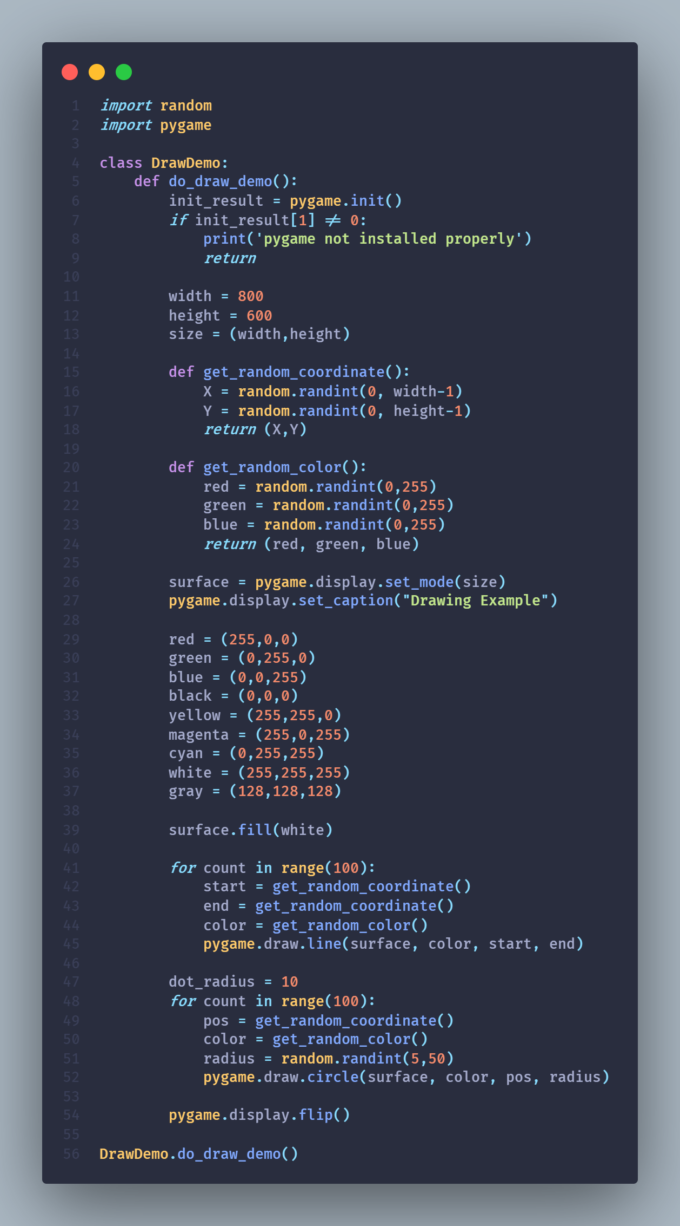



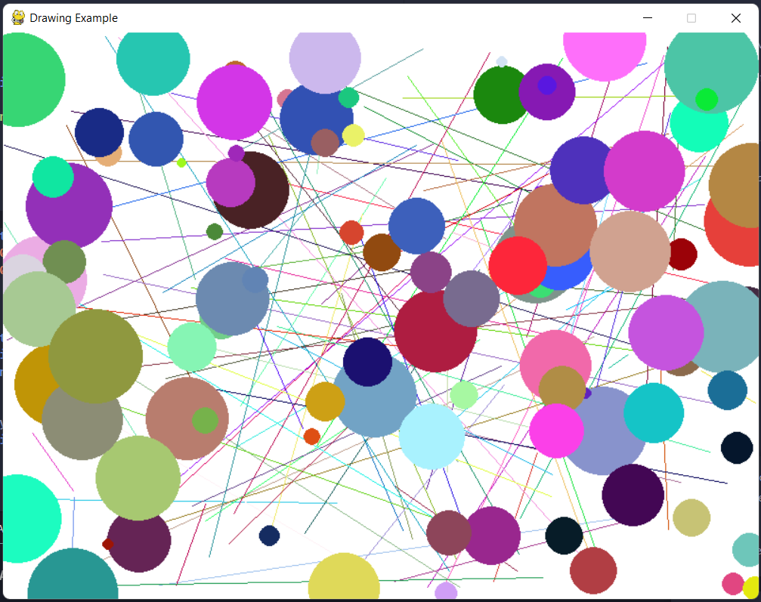

***Import random dan import pygame*** adalah sebuah command yang digunakan untuk memanggil sebuah library dari bahasa pemrograman Python.

Selanjutnya kita membuat kelas dengan cara menuliskan ***class <nama kelas>***. Kemudian ada ***def do_draw_demo*** yang dimana def ini berfungsi untuk menyatakan suatu fungsi pada program python. Kemudian ada ***init_result = pygame.init()*** yang dimana ini digunakan untuk menginisialisasi modul pada pygame. Selanjutnya dibawah ada ***if init_result != 0 print(“pygame not installed”) return***. Maksud dari bagian ini adalah jika pygame tidak terinstall maka akan muncul peringatan yang mencetak pygame not installed.

Kemudian ada ***width*** dan ***height*** yang dimana pada bagian ini adalah untuk membuat sebuah besarannya.

Ada ***def get_random_coordinate()*** yang ini artinya kita membuat suatu fungsi, kemudian kita deklarasi ***X = random.randint(0, width-1)*** dan deklarasi ***Y = random.randint(0, height-1)*** yang dimana fungsi ***random.randint*** ini adalah menghasilkan angka acak dengan tipe data integer yang berada pada rentang yang telah ditentukan. Kemudian ***return (X,Y)*** yang dimana ini mengembalikan nilainya

Ada ***def get_random_color()*** yang artinya ini membuat suatu fungsi untuk warna, sebelum warna ini kita membuat random koordinatnya. Kemudian ***red = random.randint(0,255), green = random.randint(0,255), blue = random.randint(0,255)*** yang dimana fungsi dari ini adalah mengacak nilai dengan tipe data integer yang digunakan untuk mengatur warna nanti saat dijalankan dan mengembalikan nilai red, green, blue.

Kemudian ***surface = pygame.display.set_mode(size)*** yang dimana fungsinya ini untuk meluncurkan jendela dengan ukuran yang sudah dideklarasikan sebelumnya. Kemudian ***pygame.display.set_caption(“Drawing example”)*** yang dimana ini untuk membuat sebuah judul pada saat jendela dijalankan. Selanjutnya ada beberapa warna dengan di set masing-masing. Kemudian ***surface.fill(white)*** yang diimana ini warnanya juga.

Selanjutnya ada ***for count in range(100)*** yang dimana ini adalah perhitungan dengan range atau batas 100, kemudian kita deklarasi start end dan color. Kemudian ***pygame.draw.line(Surface, color, start, end)*** yang dimana fungsi ***pygame.draw.line*** untuk menggambar sebuah garis dan menghubungkan titik-titik yang ditentukan dalam daftar titik pointlist.

Pada bagian selanjutnya kita mendeklarasikan ***dot_radius = 10***, kemudian kita perhitungan dengan ***for count in range(100)*** yang dimana ini berfungsi untuk perhitungan dengan batas 100. Kemudian mendeklarasikan pos, color, dan radius. Pada bagian radius ini kita kasih (5,50) dan kemudian kita ***pygame.draw.circle(surface, color, pos, radius)*** yang dimana pada bagian ini berfungsi untuk membuat suatu circle atatu lingkaran. Kemudian ada ***pygame.display.flip()*** yang berfungsi untuk memperbarui sebagian layar bukan seluruh area.

Dan yang terakhir ada ***DrawDemo.do_draw_demo()*** yang berfungsi untuk mendemokan sebuah function yang sudah dibuat sebelumnya.